Динозавры и их сказочные «братья»-драконы…

Меня зовут Леонид, я учусь во 2 классе, я люблю читать. А ещё мне нравятся динозавры и их сказочные «братья» - драконы. И я немного расскажу о них…
Выставка динозавров
Однажды я, папа и моя младшая сестрёнка отправились на выставку динозавров. Мы купили билеты в кассе и пошли смотреть. На выставке я видел стегозавра, диплодока, тираннозавра, трицераптоса, птеродакля , овиратопа и паразауролофа. Динозавры двигались, издавали звуки, рычали, размахивали лапами. Мне было совсем не страшно, но моя сестрёнка немного испугалась. Ещё там была семья динозавров с маленькими динозавриками, которые вылуплялись из яиц.
Мне понравилась выставка потому, что я узнал много нового об образе жизни динозавров.
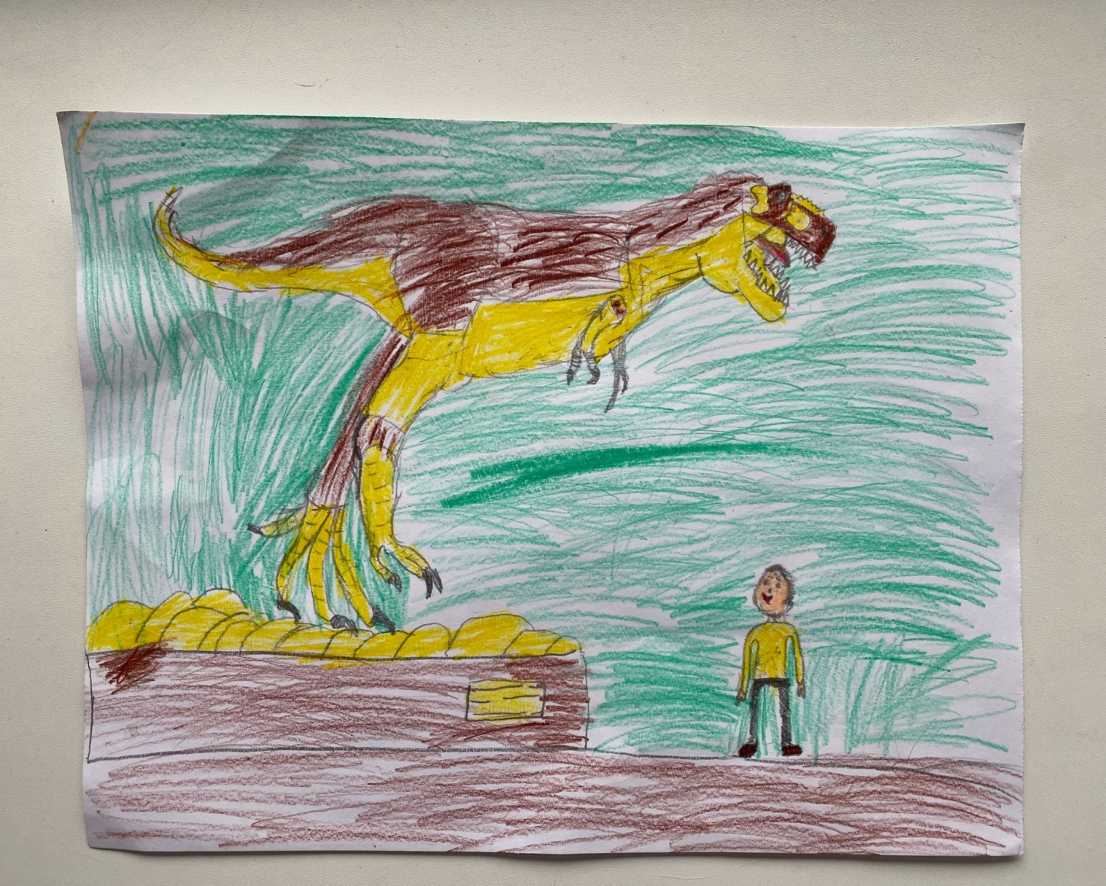

Бой на Калиновом мосту
Сегодня я прочитал героическую сказку под названием «Бой на Калиновом мосту». Эта былина о том, как славные богатыри защищали Русскую землю от змея - лютого врага людей. Из сказки я понял что только объединив усилия можно победить врага, ведь как говорится в пословице - один в поле не воин. Братья могли бы проспать победу, если бы не внимательность Ванюшки. По сказке становится понятно : физическая сила это хорошо, а ум и смекалка имеют не меньшее значение.
Сказка мне понравилась и я бы её рекомендовал прочитать своим друзьям.

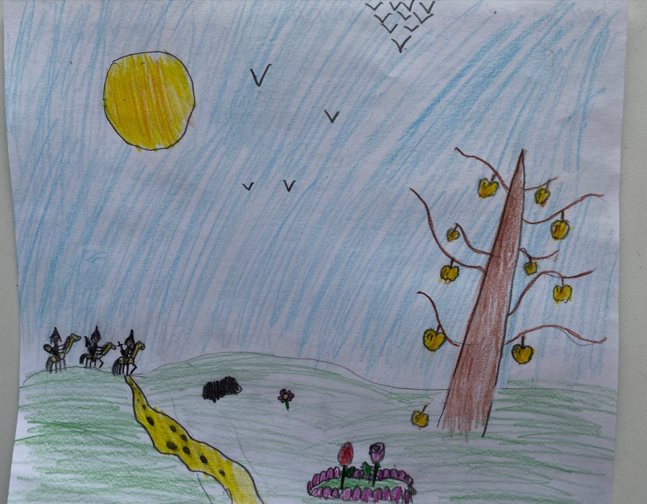

Добрыня Никитич и Змей Горыныч

«Добрыня Никитич и Змей Горыныч» — русская народная сказка. В ней говорится о богатыре Добрыне, его жизни с матушкой и о том, как однажды он её не послушался. Это привело к большим неприятностям. Лютый враг и злодей, Змей Горыныч, решил обмануть и убить богатыря, но смелость, стойкость, честность, любовь к родной земле, умение постоять за себя, за родных и близких, и простых людей помогли Добрыне справиться со всеми трудностями. Тем самым Добрыня Никитич обрёл любовь и уважение у простого народа и встретил прекрасную девушку Забаву.
Мне понравилась эта сказка, потому что главный герой сильный, отважный и мужественный. Что он был очень добрым и спокойным, всегда приходил на помощь слабым.
Я считаю, что сказка учит нас быть добрыми и слушаться старших.

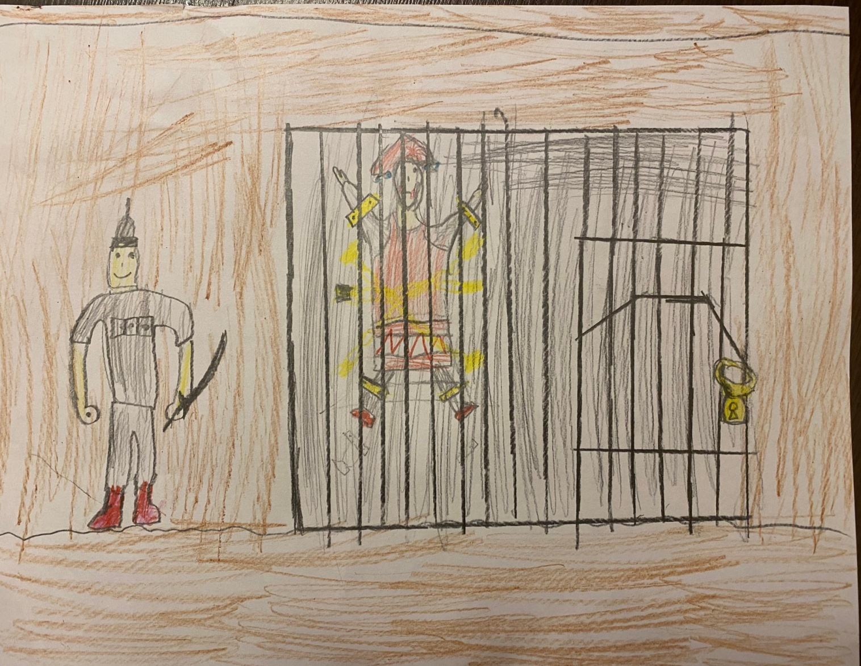

Хрустальная гора.
На днях я прочитал произведение А.Н. Афанасьева «Хрустальная гора». Главным героем сказки выступает Иван-царевич, который спас царевну и убил змея о двенадцати головах. Иван-царевич избавил тридесятое государство от Хрустальной горы убив змея, достал из него сундук, а в сундуке был заяц, в зайце - утка, в утке – яйцо, в яйце - семечко, которое он поджог и Хрустальная гора растаяла. Звери наделили Ивана-царевича способностью превращаться в сокола и муравья за то, что он помог им разделить лошадь, которая лежала тридцать три года. Благодаря этой возможности он победил змея. Эта сказка учит нас отвечать на просьбы, не проходить мимо, ведь от этого мы становимся только сильнее.

